24º Domingo de Tiempo Ordinario
Gracias al anunciante de la semana: AVAMERE SAINT HELENS por poner un anuncio en nuestro boletín.
Las fechas del taller de la sociedad de las mujeres son el 25 de septiembre y 8 de octubre de 10:00 a 3:00 marquen su calendario y planea para ayudar! Todavía necesitamos artículos donados para los paquetes sorpresa. También estamos necesitados de frascos de 1/2 pinta, azúcar, jugos y frutos para hacer mermeladas y jaleas este otoño. ¡Gracias! ¡Nosotros no podíamos hacerlo sin ti! La iglesia beneficia de todas las ganancias del Bazar de Navidad. Atte.: La Sociedad de Mujeres
La despensa de San Vicente de Paul necesita de lo siguiente: frutas enlatadas, sopas, arroz, frijoles secos, Hamburger Helper, mantequilla de maní, atún y papel higiénico.

No deje que su diezmo se vaya de vacaciones.

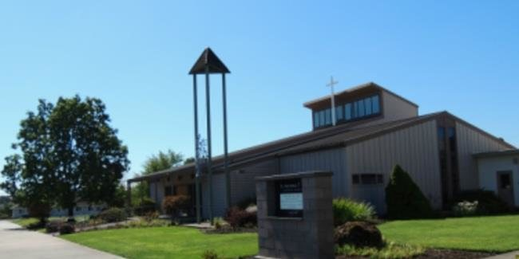
Las Clases de Inglés ya comenzaron. Son los martes a las 6 en el centro parroquial.

Boletín St. Frederic
Septiembre 16 , 2018

El Festival de Otoño- será el sábado, 6 de octubre 9:30 a.m. —4:00 p.m. y el domingo 7 de octubre 10:30 a.m. —4:00 p.m. Para que este evento sea un éxito, necesitamos su ayuda! Muchos voluntarios, por favor, se necesitan voluntarios para ayudar con el festival. Se necesita ayuda para configurar, derribar y con los juegos. Por favor llame a Carmen McMahon en 503-397-2791 para ser voluntario. Donaciones: hemos estado recibiendo algunos grandes artículos! ¡¡Gracias!! Estamos todavía necesitando artículos para la subasta silenciosa. Para donar artículos para la subasta, traerlos a la oficina parroquial o póngase en contacto con Judy Valpiani al 503-397-5143 para hacer acuerdos especiales para recogerlos.

Campana Capital 2017-2020 de St Frederic Iglesia Católica- semana 43:
No. de Promesas: 87
Promesa común: $2977.01
Total prometido: $256,023.00
Total recibido: $100,326.42
Meta: $300,000.
Más/Menos: -$47,477.00
%:84.2
'Toda la ley encontró su cumplimiento en este uno diciendo: "Amarás a tu prójimo como a ti mismo" ' — Gálatas 5:14
"Amar a todos, los ricos y los pobres por igual, pero estoy obligado en nombre de Cristo recordar a todos los ricos que deben ayudar, respetar y promover los pobres."-Papa Francisco
Queridos hermanos y hermanas, En nuestros tiempos a que se nos invita como personas de fe a ser profetas y en ayudar quienes necesitan especialmente de los pobres. El padre Nicolaus Marandu (Pastor)

Educación Religiosa
Clases de educación religiosa (K-5 º grado) Empiezan hoy después de misa de 10:00, en el Centro parroquial hasta las 12:30. Clases: Sept. 16, Sept. 23, Sept. 30 Cualquier pregunta, llame a Diane 503‐312‐6130

Jóvenes de Secundaria y High School El grupo de jóvenes comienza este fin de semana para grado 6‐12. Se reúne en el centro parroquial los domingos de 6 a 8 pm. Si no ha llenado un formulario de inscripción están disponible en la entrada de la iglesia.

La divina adoración
Estimados feligreses, Continuando con el manual litúrgico de la Arquidiócesis (ALH) del estado: Capítulo 1C: otros gestos sección 1.13.1: "durante el acto penitencial, si el Confiteor esta impuesto, los fieles golpean su pecho tres veces en las palabras ' mi culpa... mi culpa... por mi gran culpa '. " 45 Sección 1.13.2: "En el evangelio cuando el sacerdote o el diácono anuncia la lectura es costumbre que los fieles hagan una señal de la Cruz en su frente, labios y pecho". Más gestos y posturas 1.14.1: "a menos que estén aprobado por la Iglesia Universal por la Santa Sede o de la iglesia local por la Conferencia de obispos competentes, otros gestos y posturas no pueden ser admitidas a la sagrada liturgia. Ley litúrgica es prescriptiva en la naturaleza y por lo tanto la ausencia de una prohibición no permite para la innovación". Silencio Sección 1.15.1: «Dios se manifiesto en la belleza del canto litúrgico y en el poder del silencio. La sagrada liturgia tiene su ritmo de textos, acciones, cantos y el silencio.

Silencio en la liturgia permite que la comunidad reflexione sobre lo escuchado y experimentado y abrir su corazón al misterio celebrado. Ministros y músicos pastorales deben cuidar que los ritos se desarrollen con el adecuado flujo de sonido y silencio. La importancia del silencio en la liturgia no puede ser sobre enfatizado...” 48 sección 1.15.2: "silencio sagrado, como parte de la celebración, debe ser observado en sus tiempos. Su propósito, sin embargo, depende del tiempo que ocurre en cada parte de la celebración. Así en el acto penitencial y después de la invitación a orar, todos se recolectan pero en la conclusión de una lectura o la homilía, todos meditan brevemente sobre lo que han oído; luego después de la comunión, alabar y orar a Dios en sus corazones." 49 p. N. Marandu 48 USSB, canta al Señor: música en la adoración divina, 2007 49 instrucción General del Misal Romano 45; Segundo Concilio Vaticano, constitución Sacrosanctum Concilium, 30; SCR, instrucción Musicam sacram, 17.

